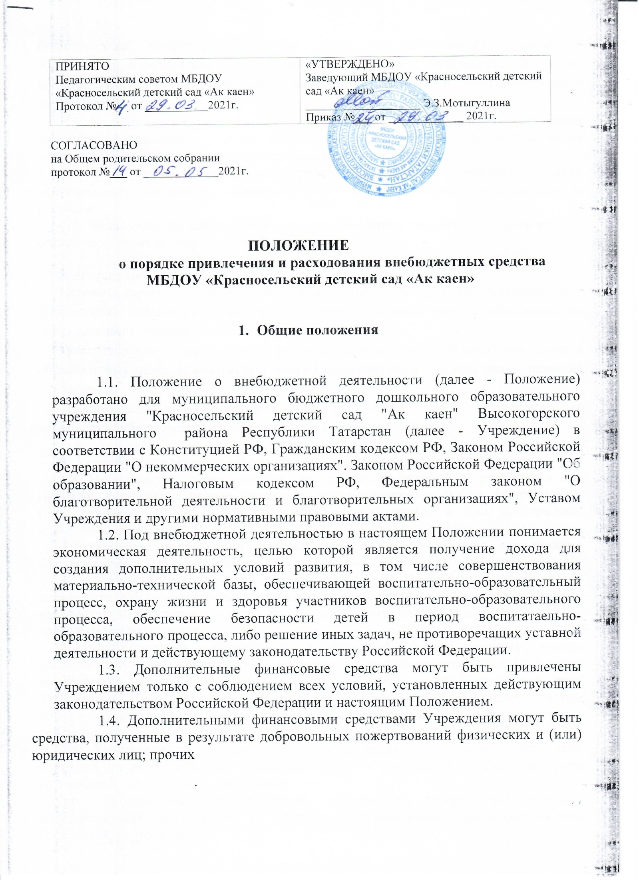

безвозмездных поступлений, в том числе от иностранных граждан и иностранных юридических лиц; целевых взносов физических и (или) юридических лиц, в том числе иностранных граждан и (или) иностранных юридических лиц.
1.5. Пожертвования, целевые взносы, прочие безвозмездные поступления являются добровольным делом физических, юридических лиц, в том числе иностранных граждан и (или) иностранных юридических лиц.
1.6. Расходование внебюджетных средств Учреждение производит согласно
действующему бюджетному законодательству и на основании сметы доходов и расходов.
1.7. Использование целевых взносов, пожертвований, полученных Учреждением, определяет даритель (жертвователь).

2. Основные понятия
Целевые взносы – добровольная безвозмездная передача юридическими или физическими лицами денежных средств, которые должны быть использованы по объявленному (целевому) назначению.
Пожертвование – дарение вещи (включая деньги, ценные бумаги) или права в общеполезных целях. В контексте данного Положения общеполезная цель – развитие Учреждения.
Жертвователь – юридическое или физическое лицо, осуществляющее добровольное безвозмездное пожертвование и (или) целевой взнос.

3. Условия привлечения добровольных пожертвований, целевых взносов.
3.1. На принятие пожертвования не требуется чьего-либо разрешения или согласия, Учреждение вправе принимать пожертвования от любых физических и (или) юридических лиц, в том числе иностранных граждан и (или) иностранных юридических лиц.
3.2. Решение о внесении целевых взносов в Учреждение принимается жертвователями самостоятельно с указанием назначения целевого взноса.
3.3. Решение о внесении пожертвования в Учреждение принимается жертвователями самостоятельно с указанием конкретного условия использования имущества (денежных средств) по определенному назначению, а может и не содержать такого условия.
3.4. Пожертвования, выраженные в денежной форме, целевые взносы физических и (или) юридических лиц, в том числе иностранных граждан и (или) иностранных юридических лиц направляются ими на внебюджетный счет Учреждения. Иное имущество оформляется в обязательном порядке актом приема-передачи и ставится на баланс Учреждения в соответствии с действующим законодательством.
3.5. Учреждение в обязательном порядке ведет обособленный учет всех операций по использованию пожертвованного имущества, для которого установлено определенное назначение.
3.6. Добровольные пожертвования недвижимого имущества подлежат государственной регистрации в порядке, установленном законодательством Российской Федерации.
3.7. Распоряжение привлеченными пожертвованиями, целевыми взносами осуществляет администрация Учреждения по объявленному целевому назначению (при наличии условия) или в общеполезных целях без целевого назначения.

4. Прием пожертвований
Прием пожертвований включает следующие этапы:
4.1. Дарение, сопровождаемое передачей дара, может быть совершено устно, за исключением случаев, предусмотренных пунктами 2 и 3 статьи 574 ГК РФ. В данном случае назначение использования имущества может быть указано жертвователем в графе «назначение платежа» при использовании форм банковского перевода.
4.2. Постановка на бухгалтерский учет имущества, полученного от жертвователей в виде материальных ценностей.
4.3. Целевое использование (расходование) имущества, полученного в качестве пожертвований, должно быть подтверждено документально.

5. Основные направления расходования внебюджетных средств
5.1. Учреждение самостоятельно осуществляет расходование всех своих внебюджетных средств по объявленному целевому назначению (при наличии условия) или в общеполезных целях без целевого назначения.
5.2. Порядок расходования внебюджетных средств осуществляется в соответствии со сметой доходов и расходов.
5.3. Средства, полученные от всех видов внебюджетной деятельности, поступают: в виде денежных средств – в безналичной форме с зачислением их на лицевой счёт Учреждения;· в виде материальных ценностей – путём поставки их на баланс Учреждения.
Сумма всех средств, поступающих в Учреждение от внебюджетной деятельности, независимо от вышеперечисленных форм их предоставления, составляет полный внебюджетный доход Учреждения.
5.4. Основным документом, определяющим распределение и расходование внебюджетных средств по статьям, является план доходов и расходов. Учреждение самостоятельно разрабатывает план доходов и расходов внебюджетных средств, которые утверждаются руководителем Учреждения.
5.5. По мере необходимости смета доходов и расходов по внебюджетным средствам может корректироваться и утверждается руководителем Учреждения.

6. Заключительные положения
6.1. Учреждение самостоятельно осуществляет внебюджетную деятельность в соответствии с действующим законодательством и Уставом.
6.2. Руководитель Учреждения принимает решения по принципиальным вопросам и основным направлениям внебюджетной деятельности.
6.3. Руководитель Учреждения и главный бухгалтер осуществляют финансовый контроль за расходованием внебюджетных средств ДОУ.

7. Контроль и ответственность
7.1. Руководитель Учреждения несет ответственность за соблюдение законности привлечения и эффективное использование внебюджетных средств.
7.2. Главный бухгалтер представляет руководителю информацию об использовании внебюджетных средств.
7.3. К случаям, не урегулированным настоящим Положением, применяются нормы Гражданского кодекса Российской Федерации.

